Въведение
През 2017 г. Европейската комисия продължи да изпълнява своя твърд ангажимент за по-голяма прозрачност и отчетност. Един от начините, по които тя се стреми да постига това, е да насърчава ефективното упражняване на правото на достъп до документи, държани от институциите на ЕС. Това право е залегнало в член 42 от Хартата на основните права на ЕС, член 15, параграф 3 от Договора за функционирането на ЕС и Регламент (ЕО) № 1049/2001 относно публичния достъп до документи на Европейския парламент, на Съвета и на Комисията.

Програма за по-широка прозрачност
Европейската комисия предприе няколко важни стъпки за повишаване на прозрачността на своите законотворчески процеси и процеси на прилагане на политиките, включително в контактите си със заинтересованите страни и лобистите.
През 2017 г. Европейската комисия продължи да изпълнява програмата си за по-добро регулиране, която има за цел да осигури по-доброто и по-прозрачно функциониране на Европейския съюз, със силен акцент върху това да се действа по-опростено и само тогава, когато това е от значение за гражданите. От 2017 г., посредством Програмата за пригодност и резултатност на регулаторната рамка (REFIT), всеки път, когато Европейската комисия предлага преразглеждане на съществуващото право, тя се стреми да намира възможности за опростяване и намаляване на ненужните разходи. Всяка година произтичащите от тази работа инициативи се включват в работната програма на Комисията и може да се следят в анализа по програмата REFIT.
В рамките на REFIT Европейската комисия поставя акцент по-специално върху областите, където бизнесът и други заинтересовани страни установяват прекомерни разходи и тежест. За целта Европейската комисия създаде онлайн портал — платформата REFIT, където всеки може да отправя предложения и да се консултира с експертна група на високо ниво. От създаването си досега на платформата REFIT са приети 58 становища въз основа на над 280 предложения от обществеността относно подобряването на ефективността и ефикасността на законодателството на ЕС.
През април 2016 г. трите институции постигнаха съгласие по Междуинституционалното споразумение за по-добро законотворчество. През 2017 г. продължи работата между институциите по концепцията за бъдещата съвместна база данни в законодателната област, предвидена в споразумението. След постигнатото съгласие в това отношение, вече се работи по определяне на подробни спецификации и започване на разработката на бъдещия инструмент, който ще представлява лесен за ползване портал, предназначен за широката общественост, като ще предоставя опростен достъп до информация за текущите законодателни процеси заедно със срокове и връзки към по-подробни източници.
През декември 2017 г. беше пуснат новият онлайн междуинституционален регистър на делегираните актове. Той представлява съвместен инструмент на Европейската комисия, Европейския парламент и Съвета на Европейския съюз за предоставяне на достъп до целия жизнен цикъл на делегираните актове — от планирането им от Европейската комисия до публикуването им в Официален вестник. По такъв начин с него се увеличава прозрачността на процеса на изготвяне, приемане и контрол на делегирани актове и се предлага обслужване на едно гише за заинтересованите от този вид актове страни.
През 2017 г. Европейската комисия продължи да оптимизира регистъра на експертните групи, по-специално чрез добавянето на нов специален раздел за заседанията на групите, в който документите са представени в по-подреден и лесен за използване начин. Освен това бяха засилени полезните взаимодействия между регистъра на експертните групи и регистъра за прозрачност чрез осигуряване на автоматичен трансфер на данни за членството на експертни групи.
Успоредно продължава и стабилното разрастване на регистъра за прозрачност и понастоящем той съдържа над 11 000 записа, като през 2017 г. са добавени 2 430 субекта, които всички са подписали общ Кодекс за поведение. Понастоящем регистърът за прозрачност е един от най-големите в света от този вид.
Беше разработено и внедрено ново иновативно ИТ решение с цел подобряване на цялостното качество на данните и на предлаганите на ползвателите услуги. Освен това от декември 2017 г. регистърът за прозрачност автоматично предоставя информация за експертните групи към Комисията, към които са определени регистранти. Тази информация е извлечена от регистъра на експертните групи към Комисията и други подобни органи.
В контекста на предложението на Европейската комисия за ново междуинституционално споразумение относно задължителен регистър за прозрачност на 15 юни 2017 г. Европейският парламент прие мандата си за водене на преговори, а на 6 декември 2017 г. Съветът на Европейския съюз прие своя мандат. По време на естонското председателство на Съвета на Европейския съюз на 6 септември 2017 г. и 12 декември 2017 г. се проведоха две междуинституционални срещи за ориентиране. Политически представители от трите институции се договориха, че преговорите относно задължителен регистър на ЕС за прозрачност ще започнат в началото на 2018 г. След подготвителните срещи на техническо ниво, на 16 април 2018 г. се състоя първата политическа среща.
Прозрачността по отношение на етиката на комисарите и бившите комисари се осигурява чрез специална уебстраница на уебсайта Europa.
По повод на годишната си реч за състоянието на Съюза през 2017 г. председателят Юнкер обяви нов Кодекс за поведение на членовете на Комисията. С модернизираните правила се определят нови стандарти за етични правила в Европа. С новия Кодекс за поведение се продължават усилията на председателя Юнкер за по-голяма прозрачност от началото на неговия мандат и се удължава „периодът на прекъсване“ за бивши комисари от 18 месеца на две години и на три години за председателя на Европейската комисия. Модернизацията продължава чрез определянето на по-ясни правила и по-високи етични стандарти, както и чрез въвеждането на по-голяма прозрачност в редица области . Новият кодекс влезе в сила на 1 февруари 2018 г.
С оглед на проактивното осигуряване на прозрачност, както и предвид множеството получени искания за достъп до документи относно разходите за командировки на комисарите, на 12 септември 2017 г. Европейската комисия реши на всеки два месеца да публикува отчет на разходите за командировки на членовете. Редовните отчети обхващат всички осъществени командировки освен ако публикуването на тази информация би засегнало защитата на обществения интерес, що се отнася до обществената сигурност, отбраната и военните въпроси, международните отношения или финансовата, паричната или икономическата политика на Съюза или на държава членка. Първите отчети бяха публикувани в края на февруари 2018 г.
Като част от ангажимента за прозрачност, поет от Европейската комисия в новата търговска стратегия на ЕС „Търговията — за всички“, Европейската комисия публикува на специален уебсайт преговорните текстове и докладите от последните преговорни кръгове по съществуващи търговски споразумения на ЕС и текущи търговски преговори с държави извън ЕС.
Европейската комисия реши също така да възприеме общ подход към прозрачността и да гарантира максимално висока степен на откритост по време на процеса на преговори с Обединеното кралство по член 50 от Договора за Европейския съюз. Това беше изтъкнато и в нейното Съобщение относно напредъка в преговорите с Обединеното кралство по член 50 от Договора за Европейския съюз, в което Европейската комисия потвърди, че „преговорите са водени при безпрецедентна прозрачност“. През 2017 г. Европейската комисия по собствена инициатива публикува множество релевантни документи на специален уебсайт, като например предварителни преговорни позиции по дадени преговорни теми, документи за позицията на ЕС, програми за кръговете на преговори, съвместни технически бележки на ЕС/Обединено кралство, Съвместния доклад за напредъка през първия етап на преговорите и проекта на Споразумението за оттегляне.

Достъп до документи
В рамките на програмата за по-широка прозрачност правото на достъп до документи представлява важна част от ангажимента на Европейската комисия по отношение на прозрачността. В допълнение към осигуряването на достъп до държаните от нея документи в отговор на конкретни заявления, получени съгласно Регламент (ЕО) № 1049/2001, Европейската комисия по собствена инициатива публикува също така по удобен за ползване начин широк спектър от информация и документи както в различните си публични регистри, така и на своите уебстраници.
Настоящият доклад е изготвен в съответствие с член 17, параграф 1 от Регламент (ЕО) № 1049/2001. В него е представен преглед на начина, по който Европейската комисия е прилагала правилата за достъп до документи през 2017 г. Докладът се основава на статистически данни, които са обобщени в приложение. Статистическите данни отразяват броя на заявленията, получени през 2017 г., и предоставените отговори по тях. Те не отразяват броя на поисканите или (частично) оповестените документи, които са много по-многобройни.
Макар че заявителите имат право да искат достъп до единичен документ, те по-често искат достъп до множество документи или дори до цели досиета, свързани с конкретна тема или процедура. Статистическите данни показват значението на правото на достъп до документи като част от цялостната политика на Европейската комисия по отношение на прозрачността. Исканите документи са изцяло или частично оповестени на етапа на първоначалните заявления в 82 % от общо 6 255 случая, а по-широк или дори пълен достъп е предоставен в 46,9 % от общо 299 случая, преразгледани на етапа на потвърждаване на заявленията.
Ресурси
В рамките на Европейската комисия първоначалните искания за достъп до документи се обработват децентрализирано от различни генерални дирекции и служби на Комисията. За тази задача всяка генерална дирекция и служба е определила поне един правен експерт, който да изпълнява функциите на „координатор на достъпа до документи“. В зависимост от големината на службата и броя на получените заявления тези членове на персонала обикновено се подпомагат от неголям административен и помощен персонал. Координаторът съгласува проектите на отговори с отделите, които отговарят за съответните области на политиката.
Искания за потвърждаване на заявлението се разглеждат от Генералния секретариат, за да се гарантира независимо административно преразглеждане на отговора, даден на етапа на първоначалните заявления. За тази задача в Генералния секретариат са предвидени десет позиции в еквивалент на пълно работно време, предвидени за работещи по случаите служители и административен персонал. В допълнение към тяхната отговорност за преразглеждане на първоначалните отговори те предоставят хоризонтални насоки, обучение и консултации на всички генерални дирекции и служби на Европейската комисия по прилагането на Регламент (ЕО) № 1049/2001. Те поддържат също така ИТ системата на цялата Комисия за обработка на първоначалните заявления и исканията за потвърждаване на заявления за достъп до документи, която понастоящем се осъвременява. Постоянно растящият брой нови заявления за достъп до документи след влизането в сила на Регламент (ЕО) № 1049/2001 и необходимостта от увеличена прозрачност в тази област подчертават необходимостта от заделянето на достатъчно човешки и ИТ ресурси за Европейската комисия, за да се гарантира ефективното обработване на заявленията за достъп до документи и да се постигнат най-добри резултати за гражданите.

- Регистри и интернет сайтове
През 2017 г. към регистъра на документите на Комисията (вж. таблица 1 от приложението) са добавени 18 825 нови документа, попадащи в категория C, COM, JOIN, OJ, PV, SEC или SWD. През 2017 г. не са създадени или получени от Европейската комисия чувствителни документи, попадащи в някоя от тези категории.
През 2017 г. се наблюдава спад в броя на посетителите на страницата „Достъп до документи“ на уебсайта Europa (12 618 в сравнение с 15 496 през 2016 г.) и в броя на разгледаните страници (16 876 в сравнение с 23 290 през 2016 г., вж. таблица 2 от приложението).
И двете платформи вече са важни инструменти за търсене, които дават възможност на гражданите да участват по-отблизо и активно в процеса на вземане на решения на Европейската комисия и в политиката относно достъпа до документи.

2. Сътрудничество с други институции, за които се прилага Регламент (ЕО) № 1049/2001
През 2017 г. Европейският парламент, Съветът на Европейския съюз и Европейската комисия продължиха да провеждат редовни оперативни заседания на административно равнище за обмяна на опит, разработване на най-добри практики и гарантиране на съгласуваното прилагане на Регламент (ЕО) № 1049/2001.

3. Анализ на заявленията за достъп
3.1. Брой на заявленията
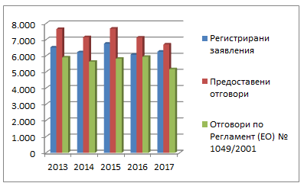
През 2017 г. броят на първоначалните заявления е увеличен с почти 3 % (6 255 в сравнение със 6 077 през 2016 г.). Броят на отговорите на първоначални заявления на основата на Регламент (ЕО) № 1049/2001 е намалял с около 6 % (от 7 137 през 2016 г. на 6 704 през 2017 г.).
Що се отнася до потвърдителните заявления, с които се иска преразглеждане от страна на Европейската комисия на първоначални отговори с пълен или частичен отказ на достъп, техният брой слабо се е увеличил с 1 % (299 през 2017 г. в сравнение с 295 през 2016 г.), като продължава устойчивата тенденция на нарастване от 2016 г. насам. Броят на потвърдителните отговори на основание Регламент (ЕО) № 1049/2001 се е увеличил съществено с 15 % (от 219 през 2016 г. на 258 през 2017 г.).

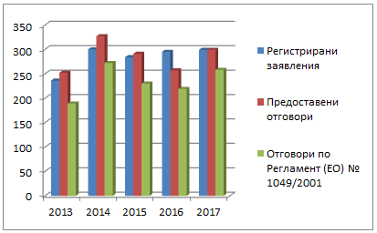
Броят на потвърдителните заявления, разгледани през 2017 г., е даже по-висок, тъй като в някои случаи заявленията от един заявител са прегрупирани и разгледани в рамките на само един отговор
(вж. таблица 5 от приложението).

3.2. Дял на заявленията по генерални дирекции/служби на Европейската комисия (таблица 10 от приложението)
Генерална дирекция „Конкуренция“ получи най-голям дял от първоначалните заявления (9,9 % в сравнение със 7,2 % през 2016 г.), докато генерална дирекция „Здравеопазване и безопасност на храните“ зае втората позиция, като отбеляза слаб спад от 8,0 % през 2016 г. на 7,9 % през 2017 г. Първоначалните заявления за документи, държани от генерална дирекция „Финансова стабилност, финансови услуги и съюз на капиталовите пазари“, през 2017 г. са увеличени от 5,6 % на 7,5 % през 2017 г., което я поставя на трето място.

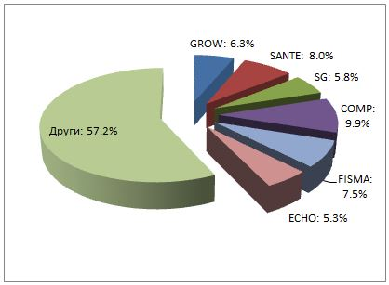
Генерална дирекция „Вътрешен пазар, промишленост, предприемачество и МСП“ (6,3 %), Генералният секретариат (5,8 %) и генерална дирекция „Хуманитарна помощ и гражданска защита“ (5,3 %) са единствените други генерални дирекции, получили по повече от 5 % от всички първоначални заявления. На всяка от останалите служби на Европейската комисия се падат 4 % или по-малко от всички първоначални заявления.
По отношение на потвърдителните заявления, получени от Генералния секретариат, най-високият дял се отнася до първоначалните отговори, предоставени от генерална дирекция „Конкуренция“ (20,1 % през 2017 г. спрямо 15,9 % през 2016 г.). След нея следва генерална дирекция „Вътрешен пазар, промишленост, предприемачество и МСП“ (8,0 % в сравнение с 5,86 % през 2016 г.). Третото място се поделя между генерална дирекция „Здравеопазване и безопасност на храните“ и генерална дирекция „Съобщителни мрежи, съдържание и технологии“, като и при двете са отчетени по 6,0 % от първоначалните отговори (в сравнение съответно с 10,2 % и 2,7 % през 2016 г.).
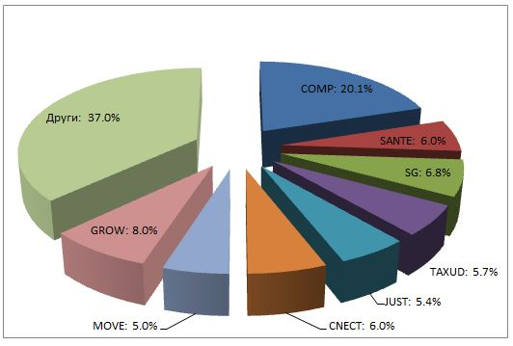
Първоначалните отговори на три други дирекции на Европейската комисия представляват повече от по 5 % от всички потвърдителни заявления (генерална дирекция „Данъчно облагане и митнически съюз“, генерална дирекция „Правосъдие и потребители“ и генерална дирекция „Мобилност и транспорт“). Първоначалните отговори, предоставени от останалите служби на Европейската комисия, възлизат на по-малко от 5 % от исканията за потвърдително преразглеждане от всяка служба.
3.3. Социално-професионална категория на заявителите (таблица 8 от приложението)
Повечето първоначални заявления през 2017 г. продължават да са от граждани. Те представляват 37,4 % от всички заявления (в сравнение с 38,3 % през 2016 г.). Втората позиция е заета от академичните институции и мозъчните тръстове (21,6 % през 2017 г. в сравнение със 16,0 % през 2016 г.). Дружествата и юристите са третата най-активна категория, формиращи съответно 13,6 % и 13,2 % от първоначалните заявления (в сравнение съответно с 9,7 % и 13,5 % през 2016 г.).
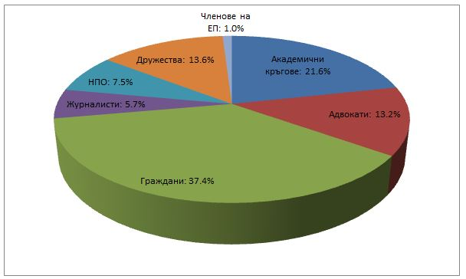
Четвъртата позиция е заета от гражданското общество (НПО) (7,5 % в сравнение с 11,9 % през 2016 г.), следвано от журналистите (5,7 % в сравнение с 5,9 % през 2016 г.) и членовете на Европейския парламент (1,0 % през 2017 г. в сравнение с 4,8 % през 2016 г.).
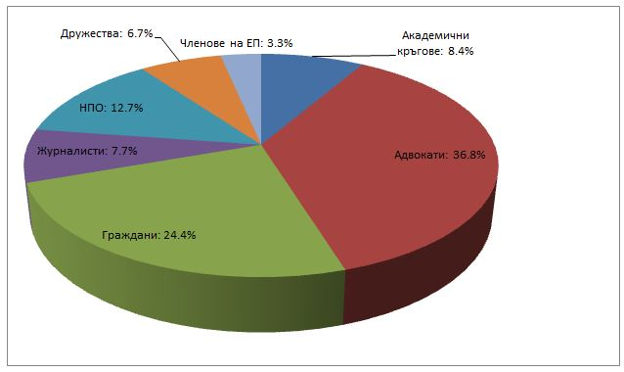
Повечето потвърдителни заявления през 2017 г. идват от юристи. Те представляват почти 37 % от всички заявления (36,8 % в сравнение с 26,4 % през 2016 г.). Гражданите са втората най-активна категория заявители с 24,4 % от всички заявления (в сравнение с 30,2 % през 2016 г.).
След тях следва гражданското общество (НПО), формиращо 12,7 % от заявленията (24,8 % през 2016 г.). Академичните институции и мозъчните тръстове заемат четвъртото място с 8,4 % (4,4 % през 2016 г.), журналистите са пети със 7,7 % от заявленията (8,1 % през 2016 г.), а дружествата — шести със 6,7 % (3,1 % през 2016 г.).
3.4. Географски произход на заявителите (таблица 9 от приложението)
Що се отнася до географската разбивка на първоначалните заявления, с най-голям дял от първоначалните заявления продължават да са произхождащите от заявители, пребиваващи или установени в Белгия (25,7 % в сравнение с 27,2 % през 2016 г.), следвани от Обединеното кралство (значително увеличение от 10,0 % през 2016 г. на 15,2 % през 2017 г.) и Германия (11,9 % в сравнение с 12,6 % през 2016 г.). Следват Нидерландия, Франция, Италия и Испания, всяка от тях с повече от 5 % от всички заявления. Заявленията с произход от останалите 21 държави членки възлизат на по-малко от 3 % за всяка държава членка.
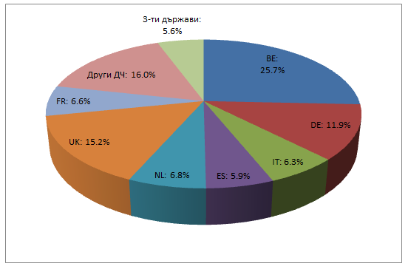
Продължава упражняването на правото на достъп до документи и от заявители, които пребивават или чието седалище според учредителния акт е в трета държава, като техните първоначални заявления представляват 5,62 % от всички първоначални заявления (4,1 % през 2016 г.).

По отношение на географската разбивка на потвърдителните заявления, най-голям дял със значителна преднина продължават да имат създадените от заявители от Белгия (29,4 % в сравнение с 33,2 % през 2016 г.), следвани от Германия (14,4 % в сравнение с 13,2 % през 2016 г.). Обединеното кралство (8,7 %), Испания (8,4 %), Италия (6,4 %) и Франция (6,0 %) са единствените други държави членки, от всяка от които произхождат повече от 5 % от заявленията.

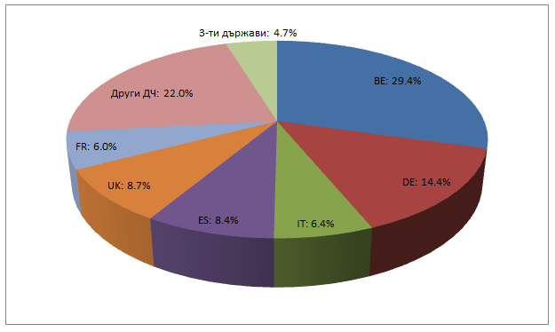
Заявленията с произход от останалите 21 държави членки представляват по 3 % или по-малко за всяка от тях. И накрая, заявленията от заявители, които пребивават или чието седалище според учредителния акт е в трета държава, представляват 4,7 % от всички заявления (в сравнение с 3,7 % през 2016 г.).
4. Прилагане на режим на изключения за правото на достъп
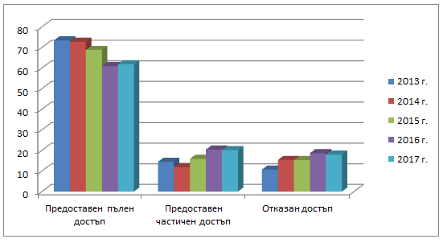
4.1. Видове предоставен достъп
През 2017 г. пълен или частичен достъп до документи е предоставен на етапа на първоначалните заявления в над 82 % от случаите (82,0 % в сравнение с 81,3 % през 2016 г.). Пълен достъп продължава да се предоставя в почти 62 % от всички случаи. Това представлява слабо увеличение в сравнение с предходната година (60,9 %).

Процентът на частично положителните отговори остава непроменен (20,2 % през 2017 г. в сравнение с 20,4 % през 2016 г.). Малко по-нисък процент (17,98 %) са заявленията изцяло отхвърлени в сравнение с 2016 г. (18,7 %) — вж. приложението (таблица 4).
През 2017 г. почти всеки втори първоначален отговор, оспорен с потвърдително заявление, е отменен (изцяло или частично) на етапа на потвърждаване на заявленията (46,9 % през 2017 г. в сравнение с 52 % през 2016 г.). Броят на потвърдителните заявления, по които е предоставен изцяло положителен отговор, е малко по-висок (5,4 %), отколкото през 2016 г. (5,0 %) — вж. приложението (таблица 6).
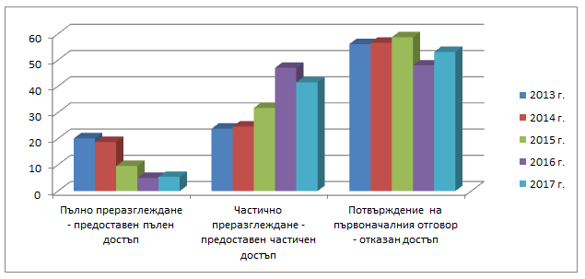
В 41,5 % от случаите е предоставен по-широк (макар и не пълен) достъп в сравнение с етапа на първоначалните заявления (намаление в сравнение с 47,3 % през 2016 г.). Първоначалният пълен отказ е потвърден на етапа на потвърждаване на заявленията в 53,1 % от случаите (в сравнение с 47,9 % през 2016 г.).

4.2. Позоваване на изключения за правото на достъп (таблица 7 от приложението)
Защитата на частния живот и личната неприкосновеност продължава да бъде главното основание за отказа на достъп (пълен или частичен) на етапа на първоначалните заявления, като запазва постоянно равнище от 31,3 %. Както и през предходните години, голяма част от частичните откази се дължат на произтичащата от приложимото законодателство за защита на данните необходимост да се заличават имената на членовете на персонала без ръководни функции или на представителите на трети страни, които фигурират в документите.
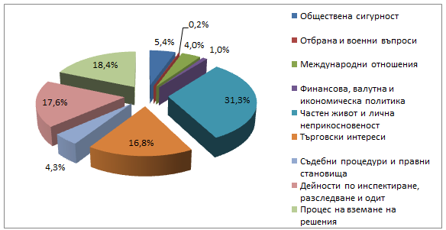
Второто изключение, на което най-често се прави позоваване, е защита на целите на дейности по инспектиране, разследване и одит (17,6 през 2017 г. в сравнение със 16,2 % през 2016 г.). Позоваването на изключението, насочено към защита на търговските интереси, което заема третото място, е по-често, отколкото през 2016 г. (16,8 % през 2017 г. в сравнение с 13,7 % през 2016 г.).
Относителното използване на изключението за защита на процеса на вземане на решения на институцията е намаляло слабо (16,3 % през 2017 г. в сравнение с 18,8 % през 2016 г.). Позоваването на изключението за защита на обществения интерес по отношение на обществената сигурност, което отбеляза най-съществено увеличение през 2016 г., е намаляло и заема пето място (5,4 % през 2017 г. в сравнение със 7,3 % през 2016 г.).

На етапа на потвърждаване на заявленията най-често посочваното основание за потвърждаване на отказа за достъп (пълен или частичен) е защита на целите на дейности по инспектиране, разследване и одит, показващо увеличение от 57 % спрямо предходната година (35,1 % през 2017 г. в сравнение с 20,3 % през 2016 г.). Второ място заема изключението за защита на частния живот и личната неприкосновеност (26,2 % в сравнение с 28,3 % през 2016 г.). Позоваването на изключението за защита на търговските интереси е по-рядко (13,3 % през 2017 г. в сравнение с 15,9 % през 2016 г.), като остава на трето място.
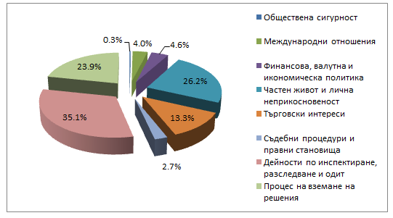
Четвъртото и петото място са заети съответно от изключенията за защита на процеса на вземане на решения от институцията (11,9 % в сравнение с 20,3 % през 2016 г.) и на обществения интерес по отношение на финансовата, валутната или икономическата политика на ЕС или на държава членка (4,7 % в сравнение с 2,8 % през 2016 г.).

5. Подадени жалби пред Европейския омбудсман
През 2017 г. Европейският омбудсман приключи разглеждането на 25 жалби във връзка с обработването на заявления за достъп до документи от Европейската комисия. Шест от тях са приключени с допълнителен или критичен коментар. За сравнение през 2016 г. Европейският омбудсман приключи разглеждането на по-малък брой (21) жалби, но с подобен брой (шест) на допълнителните или критичните коментари.
През 2017 г. Европейският омбудсман започна работа по 25 нови жалби, които се отнасят основно или частично до отказ на достъп до документи (значително увеличение в сравнение с 2016 г., когато е започната работа по 12 нови жалби, което отразява по-голямата важност, която Европейският омбудсман отдава на тази област на работа).

6. Съдебен контрол
През 2017 г. от съдилищата на ЕС бяха постановени важни нови съдебни решения, които ще окажат влияние върху практиката на Европейската комисия на основание Регламент (ЕО) № 1049/2001.
6.1. Съд на Европейския съюз
Съдът на ЕС постанови осем решения по обжалване на дела, по които Европейската комисия е била страна в производството.
По делото Saint Gobain Glass/Европейска комисия, касаещо достъпа до документи от държавите членки относно информация за околната среда, и по-специално квотите за емисии, Съдът постанови, че понятието „процес на вземане на решения“, посочено в изключението за „процеса на вземане на решения“ съгласно член 4, параграф 3 от Регламент (ЕО) № 1049/2001, се отнася до поверителността на работата на държавните органи, без да обхваща цялата административна процедура, довела до решението.
Освен това Съдът посочва, че строгото тълкуване на член 4, параграф 3 с оглед на член 6, параграф 1 от Регламент (ЕО) № 1367/2006 (Орхуската конвенция) предполага също така, че вътрешното естество на документите или рискът от външен натиск не са достатъчни, за да се докаже сериозна вреда.
В две други решения Съдът допълнително поясни степента, в която документите, формиращи част от висящо административно или съдебно производство, могат да попаднат в рамките на общата презумпция за неоповестяване.
В решението си по делото Френска република/Carl Schlyter Съдът за пръв път даде определение на понятието „разследване“ от член 4, параграф 2, трето тире от Регламент (ЕО № 1049/2001. Съдът посочи, че изискването за прозрачност, залегнало в основата на Директива (ЕС) 2015/1535 (предишна Директива 98/34/ЕО), принципно се прилага също така за подробни становища, издадени от Европейската комисия или държави членки. Този принцип обикновено се прилага също така за коментари, издадени от последните. Не може да се прилага обща презумпция за неоповестяване по отношение на документи, държани от Европейската комисия в контекста на процедури за нотификация съгласно споменатите директиви. Вместо това документите следва да бъдат идентифицирани и оценявани поотделно.
В решението си по дело Швеция и Spirlea/Европейска комисия Съдът постанови, че документите, свързани с производството за установяване на неизпълнение на задължения, по време на досъдебната фаза на разследване, водено в рамките на процедура EU Pilot, могат да се ползват от общата презумпция за неоповестяване съгласно член 4, параграф 2, трето тире от Регламент (ЕО) № 1049/2001.
В решението си по дело Европейска комисия/Patrick Breyer Съдът заключи, че писмените изявления на страните, участващи в производства на съдилищата на ЕС, не са изключени от прилагането на Регламент (ЕО) № 1049/2001. Фактът, че Европейската комисия е получила писмените изявления чрез самия Съд, не засяга прилагането на Регламент (ЕО) № 1049/2001, тъй като документите се държат от Европейската комисия.
В дело Typke/Европейска комисия Съдът потвърди, че правото на достъп до документи на институциите се отнася само до документи, които съществуват и са в притежание на съответната институция, и Регламент (ЕО) № 1049/2001 не може да се привежда като основание, за да се изисква от институцията да създаде документ, който не съществува. Следователно заявление за достъп, което би довело до създаването на нов документ от страна на Европейската комисия, макар и въз основа на данни, които вече фигурират в съществуващите и съхранявани от последната документи, излиза извън приложното поле на Регламент № 1049/2001.
6.2. Общ съд
Общият съд постанови 14 решения, свързани с правото на достъп до документи, в дела, по които Комисията е била страна в производството.
По четири дела Общият съд постанови, че жалбата за отмяна на решението на Европейската комисия е недопустима. При едно от делата по жалбата не бе произнесено решение.
По пет дела Общият съд отхвърли иска на жалбоподателя за отмяна на решението на Европейската комисия по потвърдително заявление за достъп до документи, като потвърди позицията на Европейската комисия. По две дела Общият съд (частично) отмени решението на Европейската комисия.
По принцип, що се отнася до широкообхватните заявления, Общият съд потвърди, че институцията може да откаже достъп, ако извършването на индивидуална оценка би представлявало непропорционална административна тежест и ако заявителят откаже да сътрудничи за намирането на справедливо решение. В такива случаи не се налага институцията нито да обосновава решението си да не разгледа прилагането на други варианти, различни от отказ, нито да предоставя документите, които вече е проверила отделно в рамките на оценката на административната тежест.
По отношение на търговските интереси Общият съд постанови, че документите, представени съгласно Регламент (ЕО) № 1907/2006 относно регистрацията, оценката, разрешаването и ограничаването на химикали, за създаване на Европейска агенция по химикали, не попадат автоматично в общата презумпция за отказ на достъп. Фактът, че документът може да бъде защитен с право върху интелектуална собственост в съответствие със секторно законодателство, не предполага автоматично, че документът трябва да се счита за търговска тайна. Предоставянето на документи, отразяващи нивата на експозиция на опасни химични вещества, в някои случаи може да се счита за обосновано от по-висш обществен интерес.
Що се отнася до целите на дейности по разследване, Общият съд потвърди общата презумпция за недостъпност на документи, включени в преписка за държавна помощ. Съдът посочва също така, че мотивите в решението по потвърдително заявление за достъп до документи не може да се заключават единствено в позоваване на мотивите в други (приложени) документи, въпреки че последните може да се използват в подкрепа на определени части от тях.
Общият съд препотвърди също така, че макар защитата на здравето на човека и на околната среда да е от обществен интерес, общите съображения, касаещи принципа на прозрачност и правото на обществеността да се информира относно работата на институциите, не може да обосноват оповестяването на документи, свързани с производства за установяване на неизпълнение на задължения в досъдебната фаза на разследване.
Освен това Общият съд потвърди своята позиция, изразена в предишни определения, че когато преценява заявление за достъп до държани от нея документи, съответната институция на Съюза може да вземе предвид няколко от посочените в член 4 от Регламент № 1049/2001 основания за отказ. По конкретното дело, свързано с разследване, становището на Съда бе, че оповестяването на поисканите документи би могло да накърни по принцип защитата на търговските интереси на предприятията, участващи в такова производство, както и защитата на целите на дейностите по разследване във връзка с него.
По отношение на документи, които имат релевантна връзка със съдебен спор на равнището на ЕС, Общият съд потвърди, че изключенията за защита на съдебните процедури и за защита на дейности по разследване не се прилагат, когато спорните документи не са изготвени в рамките на конкретно съдебно производство, а образуването на досъдебната фаза от производство за установяване на неизпълнението на задължения срещу държава членка не е разумно предвидимо. Не е достатъчно само да се спомене бъдещо съдебно производство в контекста на евентуално производство за установяване на неизпълнение на задължения. Аналогично изключението за целите на дейности по разследване не се прилага, когато процедурата по Директива (ЕС) 2015/1535 (предишна Директива 98/34/ЕО) е приключено без последващи действия от страна на Европейската комисия, тъй като при такива обстоятелства образуването на производство за установяване на неизпълнение на задължения остава чисто хипотетично.
В същото решение Общият съд потвърди, че преди да откаже достъп до документ, произхождащ от държава членка, институцията трябва да провери дали при противопоставянето си държавата членка се е обосновала с материалните изключения, предвидени в член 4, параграфи 1—3, и дали представените от нея мотиви реално съществуват и са посочени в нейното собствено решение.
Що се отнася до препращането по член 5, втора алинея от Регламент (ЕО) № 1049/2001 на Европейската комисия от държави членки на заявления за достъп до документи, получени в съответствие с националното право, Общият съд постанови, че институцията не е компетентна да приема такова препращане на заявления за документи, които не са издадени от институцията, независимо от това дали тя държи тези документи.
През 2017 г. Общият съд не постанови решения, свързани с правото на достъп до документи, по жалби срещу решения на Съда на публичната служба, по които Европейската комисия е била страна в производството.
6.3. Висящи съдебни дела
През 2017 г. бяха образувани 15 нови производства в Общия съд срещу решения на Европейската комисия на основание на Регламент (ЕО) № 1049/2001. Освен това една нова жалба беше подадена до Съда на Европейския съюз срещу решение на Общия съд, по което Европейската комисия е била страна в производството.

7. Заключения
През 2017 г. Европейската комисия продължи да изпълнява ангажимента си за повишаване на прозрачността, както в съответствие с Регламент (ЕО) № 1049/2001, така и в рамките на своята по-широка програма за прозрачност. Проактивните публикации на Европейската комисия помагат за повишаване на качеството и количеството на информацията и документите, които се разпространяват сред широката общественост чрез нейните уебсайтове.
Това беше отразено, наред с друго, в нейното поетапно изпълнение на програмата за по-добро регулиране; нейната политика по отношение на „кадровата въртележка между публичния и частния сектор“; нейното предложение за междуинституционално споразумение относно задължителен регистър за прозрачност; както и в различни инициативи, целящи проактивно засилване на прозрачността. Тези инициативи включват: системното публикуване на информация за срещите на нейните политически лидери и служители на ръководни длъжности със заинтересовани страни; публикуването на съответни документи относно текущите преговори по оттеглянето на Обединеното кралство; пускането на новия онлайн междуинституционален регистър на делегираните актове; както и редовното публикуване на разходите за командировки на отделните комисари.
Европейската комисия също така продължи да публикува широк спектър от информация и документи относно различните си законодателни и незаконодателни дейности по своя инициатива и по удобен за ползване начин.
Правото на достъп до документи при поискване, предвидено в Хартата на основните права на Европейския съюз, договорите за Европейския съюз и Регламент (ЕО) № 1049/2001, продължава да се използва като важен инструмент, чрез който Европейската комисия изпълнява своя ангажимент за прозрачност.
Съществено е увеличен броят на исканията за достъп до документи на етапа на първоначалните заявления — от 6077 през 2016 г. на 6255 през 2017 г., макар броят на потвърдителните заявления да е нараснал незначително (299 през 2017 г. в сравнение с 295 през 2016 г.), Същевременно се повишава така също сложността на заявленията. Това показва, че гражданите на ЕС и другите бенефициери използват активно правото си на достъп до документи, държани от Европейската комисия.
Европейската комисия продължава да е институцията на ЕС, която определено обработва най-много заявления за достъп до документи. Високият процент на оповестяване на документи в следствие на множеството заявления за достъп доведе до предоставянето на разположение на голям брой документи. Успоредно с това през 2017 г. Европейската комисия продължи да публикува големи обеми документация и информация на многобройните си уебстраници и в различните си публични регистри, като биват обхванати всички области на дейност на Европейския съюз.

Бенефициери на правото на достъп до документи са всички граждани на ЕС и лица, които пребивават или чието седалище според учредителния акт е в държава членка. Освен това от посоченото право се ползват и граждани и юридически лица от трети държави, които не пребивават или нямат седалище според учредителния акт в държава членка.
Официален вестник L 145, 31.5.2001 г., стр. 43 (по-нататък наричан „Регламент (ЕО) № 1049/2001“)
http://europa.eu/rapid/press-release_IP-17-5221_bg.htm
При отчитане единствено на субектите, които са регистрирани и са активни към 31.12.2017 г.
Това се отнася до лицата, определени да представляват даден общ интерес, споделян от заинтересованите страни в определена област на политиката, като те не представляват отделна заинтересована страна, а ориентацията на политиката, обща за различни организации на заинтересованите страни („членове от тип Б“), както и до организации в широкия смисъл на думата, включително предприятия, сдружения, неправителствени организации, синдикални организации, университети, научноизследователски институти, правни кантори и консултантски фирми („членове от тип В“), както е предвидено в Решение C(2016) 3301 на Комисията от 30 май 2016 г.
http://ec.europa.eu/transparency/regexpert/index.cfm?Lang=BG.
https://eur-lex.europa.eu/resource.html?uri=cellar:8a8de191-8648-11e6-b076-01aa75ed71a1.0007.02/DOC_1&format=PDF.
http://www.europarl.europa.eu/resources/library/media/20170622RES78125/20170622RES78125.pdf.
http://www.consilium.europa.eu/bg/press/press-releases/2017/12/06/transparency-register-council-agrees-mandate-for-negotiations/.
https://ec.europa.eu/info/about-european-commission/service-standards-and-principles/codes-conduct/ethics-and-integrity-eu-commissioners_bg.
Решение C(2018)700 на Комисията от 31.1.2018 г. относно Кодекс за поведение на членовете на Европейската комисия.
Решение C(2017)6200 на Комисията от 12.9.2017 г. относно Кодекс за поведение на членовете на Европейската комисия.
http://trade.ec.europa.eu/doclib/press/index.cfm?id=1395.
Освен ако е посочено друго, статистическите данни, представени в настоящия доклад, се основават на данните, получени от ИТ приложенията на Европейската комисия на 13 март 2018 г. Процентите в описателната част на доклада са закръглени до първия знак след десетичната запетая.
Броят е близък до този през 2016 г. (18 523).
C: самостоятелни актове на Комисията; COM: законодателни предложения на Комисията и други документи, съобщени на други институции, заедно с подготвителните документи по тях; JOIN: съвместни актове на Комисията и върховния представител; OJ: дневен ред на заседанията на Комисията; PV: протоколи от заседанията на Комисията; SEC: документи на Комисията, които не могат да бъдат класифицирани в нито една от другите серии; SWD: работни документи на службите на Комисията.
По смисъла на Регламент (ЕО) № 1049/2001 чувствителни документи са документите, класифицирани като „top secret“, „secret“ или „confidential“ (вж. член 9, параграф 1 от Регламент (ЕО) № 1049/2001).
Достъп до документи: http://ec.europa.eu/transparency/access_documents/index_en.htm.
Този брой включва също така отговори, когато Европейската комисия потвърждава, че не държи никой от поисканите документи. В такъв случай според Регламент (ЕО) № 1049/2001 заявителите имат право да оспорят несъществуването на документи пред Общия съд.
В заявлението си заявителите могат (но не са задължени) да посочат своята социално-професионална категория (т.е. да изберат една от седемте предвидени категории). За статистически цели категорията „граждани“ обхваща заявителите, които са посочили „граждани“ като своя категория, заедно със заявителите, които не са посочили своята социално-професионална категория (т.е. не са избрали нито една от седемте категории).
Статистическите данни се отнасят до разглежданите от Европейския омбудсман случаи на всички служби на Европейската комисия, с изключение на Европейската служба за борба с измамите.
Четирите случая с коментари: 682/2014/JF, 351/2016/OV, 5/2016/OI, 7/2016/PL. Разглеждането на 21 случая приключено без никакви коментари/по-нататъшни действия.
Шестте случая с допълнителен/критичен коментар са: 2012/0803/TN, 2013/369/TN, 2014/0852/LP, 2014/1871/JN, 2014/2063/PMC, както и 2015/437/OMB. Три случая са приключени с предложения за подобрения, а 12 случая са приключени без по-нататъшни действия.
Решение от 13 юли 2017 г. по дело Saint Gobain Glass/Европейска комисия, C-60/15 P, EU:C:2017:540.
Решение от 7 септември 2017 г. по дело Френска република/Carl Schlyter, C-331/15 P, EU:C:2017:639.
Решение от 11 май 2017 г. по дело Швеция и Spirlea/Европейска комисия, C-562/14 P, EU:C:2017:356.
Решение от 18 юли 2017 г. по дело Европейска комисия/Patrick Breyer, C-213/15 P, EU:C:2017:563.
Решение от 11 януари 2017 г. по дело Typke/Европейска комисия, C-491/15 P, EU:C:2017:5.
Определение от 7 юни 2017 г. по дело De Masi/Европейска комисия, T-11/16, EU:T:2017:385; определение от 4 май 2017 г. по дело De Masi/Европейска комисия, T-341/16, EU:T:2017:301; определение от 19 юли 2017 г. по дело De Masi/Европейска комисия, T-423/16, EU:T:2017:546; определение от 5 юли 2017 г. по дело Europen Environmental Bureau/Европейска комисия, T-448/15, EU:T:2017:503.
Определение от 14 декември 2017 г. по дело Rogesa/Европейска комисия, T-475/17, EU:T:2017:919.
Решение от 23 януари 2017 г. по дело Association Justice & Environment, z.s./Европейска комисия, T-727/15, EU:T:2017:18; решение от 28 март 2017 г. по дело Deutsche Telekom AG/Европейска комисия, T-210/15, EU:T:2017:224; решение от 5 април 2017 г. по дело Френска република/Европейска комисия, T-344/15, EU;T:2017:250; решение от 7 септември 2017 г. по дело AlzChem AG/Европейска комисия, T-451/15, EU:T:2017:588; решение от 18 май 2017 г. по дело Verschuur/Европейска комисия, T-877/16, EU:T:2017:353.
Решение от 28 април 2017 г. по дело Gameart sp.z o.o./Европейска комисия, T-264/15, EU:T:2017:290; решение от 27 април 2017 г. по дело Germanwings GmbH/Европейска комисия, T-375/15, EU:T:2017:289.
Решение от 13 януари 2017 г. по дело Deza/Европейска агенция по химикалите, T-189/14, EU:T:2017:4.
Решение от 27 април 2017 г. по дело Germanwings GmbH/Европейска комисия, T-375/15, EU:T:2017:289.
Решение от 23 януари 2017 г. по дело Association Justice & Environment, z.s./Европейска комисия, T-727/15, EU:T:2017:18.
Решение от 28 март 2017 г. по дело Deutsche Telekom AG/Комисия, T-210/15, EU:T:2017:224.
Решение от 5 април 2017 г. по дело Френска република/Европейска комисия, T-344/15, EU:T:2017:250.
Решение от 28 април 2017 г. по дело Gameart sp.z o.o./Европейска комисия, T-264/15, EU:T:2017:290.
Висящи съдебни дела: Izba Gospodarcza Producentów i Operatorów Urządzeń Rozrywkowych/Европейска комисия, T-750/17; ViaSat/Европейска комисия, T-734/17; Evropaïki Dynamiki/Европейска комисия, T-730/17; Commune de Fessenheim e.a./Европейска комисия, T-726/17; ClientEarth/Европейска комисия, T-677/17; Viasat/Европейска комисия, T-649/17; Rogesa/Европейска комисия, T-475/17; Arca Capital Bohemia/Европейска комисия, T-441/17; Arca Capital Bohemia/Европейска комисия, T-440/17; Campbell/Европейска комисия, T-312/17; RE/Европейска комисия, T-257/17; CBA Spielapparate- und Restaurantbetriebs/Европейска комисия, T-168/17; Sumner/Европейска комисия, T-152/17; Hércules Club de Fútbol/Европейска комисия, T-134/17; Chambre de commerce et d'industrie métropolitaine Bretagne-ouest (port de Brest)/Европейска комисия, T-39/17.
Дело AlzChem AG/Европейска комисия, C-666/17 P.

